COLEGIO PEDRO DE VALDIVIA DE VILLARRICA
Departamento de: Ciencias
Felipe Vidal.
Curso: 1° medio
GUÍA Nº 4 EL OÍDO Y LA CAPACIDAD AUDITIVA
FÍSICA
NOMBRE:
CURSO: | 1° medio | FECHA DE ENTREGA |  | Mayo de 2020
OBJETIVO DE APRENDIZAJE 12  Explorar y describir el funcionamiento del oído y del ojo humano, considerando:  • la recepción de ondas sonoras y  Luminosas el espectro sonoro y de la luz  Visible sus capacidades, limitaciones y  consecuencias socials la tecnología correctiva (lentes y  audífonos) |  |  | HABILIDADES DEL O.A |  | HABILIDADES DE LA GUIA
 |  |  | Conocer la importancia del oído humano como uno de los sentidos más usados para captar información del medio |  | X
 |  |  | Conocer la ubicación y función de cada una de las estructuras del oído |  | X
 |  |  | Conocer diferentes formas de percibir sonidos por parte de diferentes seres vivos |  | X
 |  |  | Conocer las frecuencias del espectro audible para el ser humano y algunos mamíferos conocidos |  | x
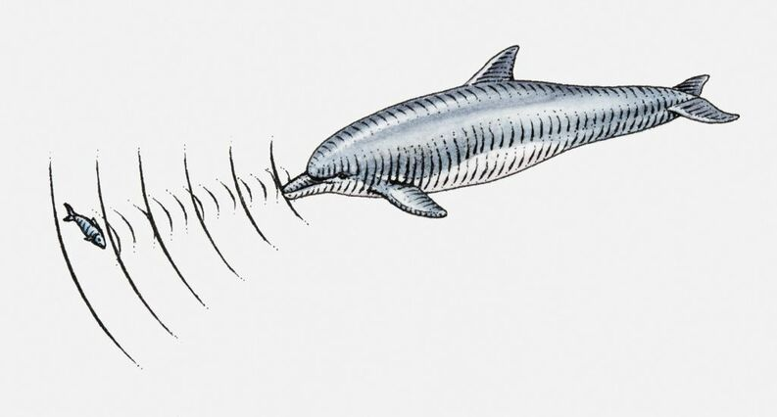
Como ya hemos estado trabajando en las guías anteriores, en nuestro entorno se encuentran una gran cantidad de objetos que son capaces de producir vibraciones, por lo tanto, podemos llamarlos fuentes sonoras, ahora bien, no siempre podemos escuchar los sonidos que éstos producen. El poder escuchar un sonido depende del (los) órgano (s) que los distintos seres vivos han desarrollado para poder captar estas ondas sonoras presentes en el ambiente y que viajan desde la fuente sonora hasta algún instrumento (objeto) que sea capaz de captar esta información, codificarla y darle un sentido.
Producto de las diferentes necesidades y las líneas evolutivas que han tomado los seres vivos se han desarrollado distintas estructuras u órganos que permiten captar estas ondas y darle un significado para poder responder de forma adecuada frente a cada uno de ellos. En el caso de los vertebrados superiores que existen actualmente (peces, anfibios, reptiles, aves y mamíferos) el órgano por excelencia para cumplir esta misión es el oído, (un que existen varias otras estructuras y métodos para captar ondas que utilizan algunos seres vivos por sobre el oído, como peces, mamíferos marinos, murciélagos y otros).
En esta guía nos centraremos en la estructura y funcionamiento del oído humano como principal sentido para captar ondas del medio y posteriormente darle un significado y un sentido a cada uno de estos sonidos captados.
El oído es un órgano complejo e importante del cuerpo humano. Recibe informaciones sonoras y las transmite al cerebro para su análisis y permitirnos así comunicarnos con el entorno que nos rodea. Además, una parte del oído contribuye al equilibrio del cuerpo.
El oído también es un órgano frágil que hay que cuidar. Los daños en el oído pueden causar pérdidas auditivas que, a su vez, pueden desembocar en consecuencias irreversibles como la sordera.
El oído se compone de 3 partes:
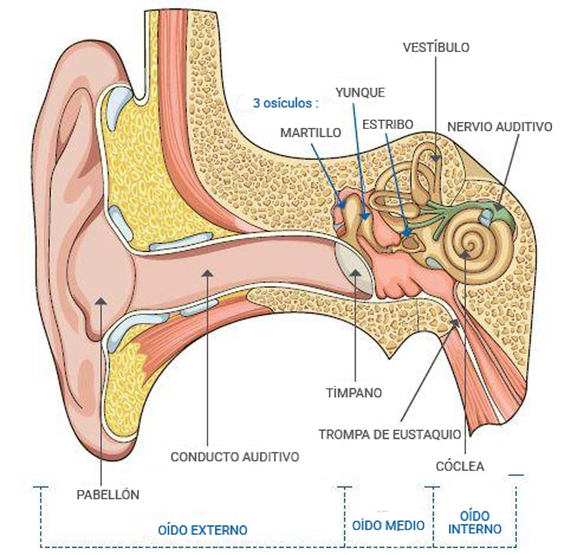
- El oído externo: corresponde a la parte visible de la oreja (el pabellón), pero también al conducto auditivo y al tímpano. Permite recibir los sonidos y conducirlos hasta el tímpano.
- El oído medio: se compone de 3 osículos o huesecillos (martillo, estribo y yunque) que “chocan” entre si producto de la vibración del tímpeano y transmiten las vibraciones al oído interno.
- El oído interno: en el caracol o cóclea se transforma los sonidos (vibraciones) en señales nerviosas que viajan a través del nervio auditivo y finalmente el cerebro descifra a continuación.

Todas las estructuras del oído en su conjunto nos permiten captar las ondas del medio y llevarlas hacia el cerebro, quien finalmente es el que le dá sentido a cada uno de los sonidos, en conjunto con otros sistemas, órganos o estructuras, sumado a todo esto la memoria y las experiencias vividas. Es por esto que si escuchamos a una persona hablar en un idioma desconocido no podemos entender lo que dice, aún cuando cada sonido que produzca los conozcamos por separado (letras).

Funcionamiento de un oído sano
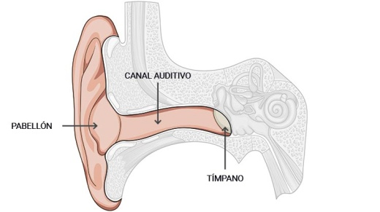
Cuando el sonido se recibe en el pabellón, sigue un recorrido preciso, atravesando las tres partes del oído. Durante este recorrido, se amplifica y se transforma para que el cerebro pueda comprenderlo.
El pabellón capta el sonido para enviarlo después al conducto auditivo en forma de vibraciones que llegan hasta el tímpano.
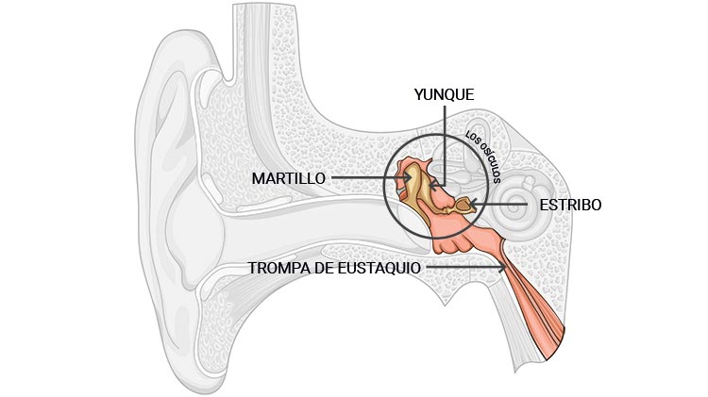
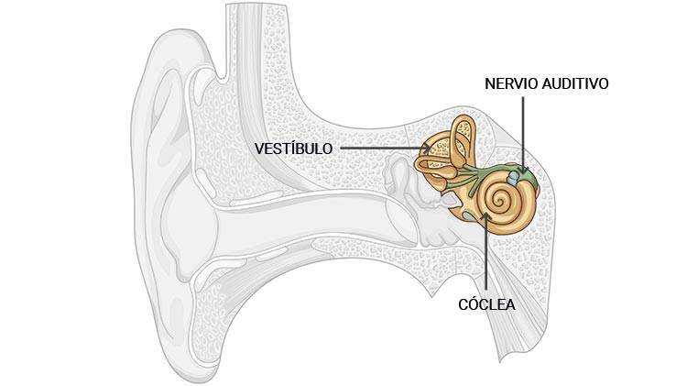
Estas vibraciones se transmiten al oído medio donde el martillo, el yunque y el estribo las amplifican para transmitirlas después al oído interno. El oído medio también protege al oído interno de los sonidos altos, superiores a 80 dB. La trompa de Eustaquio es una cavidad tubular que comunica el oído medio con el conducto nasofaríngeo (parte interna de la nariz y boca) principalmente para mantener una presión igual en las cavidades craneales.
La cóclea conduce las vibraciones hasta el nervio auditivo donde se produce un proceso llamado transducción (que es la transformación de cualquier estimulo del medio por parte de los sentidos en una señal eléctrica que se mueve por el sistema nervioso)

Frecuencias y espectro audible.

Existen objetos que pueden producir vibraciones (sonidos) en muchas frecuencias distintas (piano o guitarra) y objetos que pueden producir sonidos en una sola frecuencia o un rango muy limitado de frecuencias (bombo), así también es posible que se produzcan sonidos que el ser humano no pueda oír ya que se encuentran fuera del espectro auditivo humano, como lo son los infrasonidos y los ultrasonidos

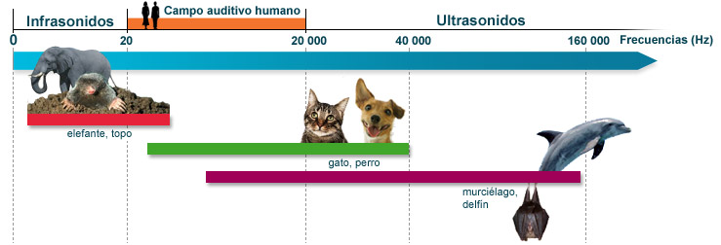
De todas las frecuencias que se pueden producir el ser humano sólo puede captar las que ese encuentran entre los 20 y los 20000 Herz, lo que se conoce como campo auditivo humano, diferentes seres vivos han desarrollado diferentes formas y estructuras para captar los sonidos por lo tanto sus rangos audibles son distintos a los del ser humano, los topos y lo elefantes por ejemplo pueden escuchar sonido por debajo del límite humano, sonidos de menos de 20 Hz o infrasonidos

Perros y gatos comparten campo auditivo con el humano, pero su capacidad auditiva es mayor hacia el lado de los ultrasonidos (sonidos de alta frecuencia que no podemos captar), los cuales pueden llegar hasta los 40000 Hz, delfines y murciélagos tienen un rango mucho más amplio llegando casi hasta los 160000 Hz, debido a que éstos y otros seres vivos usan el sonido literalmente para “ver” utilizando la ecolocación, como principal sentido.

El sonido en todos los seres vivos es muy importante, así como algunos peces escuchan a través de la piel, los insectos producen sonidos para comunicarse frotando sus patas o moviendo sus alas, la forma de comunicarse por las jirafas fue un misterio durante mucho tiempo, llegando a creerse que sólo se comunicaban mediante infrasonidos (imperceptibles para el oído humano), las últimas investigaciones lograron detectar un sonido que producen estos animales para comunicarse, pero sólo lo hacen de noche y cuando se encuentran sólo con otras jirafas, el sonido es parecido a un Hummmm… y se produce a una frecuencia de 92 Hz por lo que es muy difícil de detectar por el ser humano.

ACTIVIDADES:

Observa la siguiente imagen y rotula (pon nombre) a cada una de las estructuras que ahí a aparecen:
- Pabellón
- Nervio auditivo
- Cloquea
- Tímpano
- Oído externo
- Oído Medio
- Oído Interno
- Vestíbulo
- Canal auditivo
- Martillo, yunque y estribo.
- Trompa de Eustaquio.
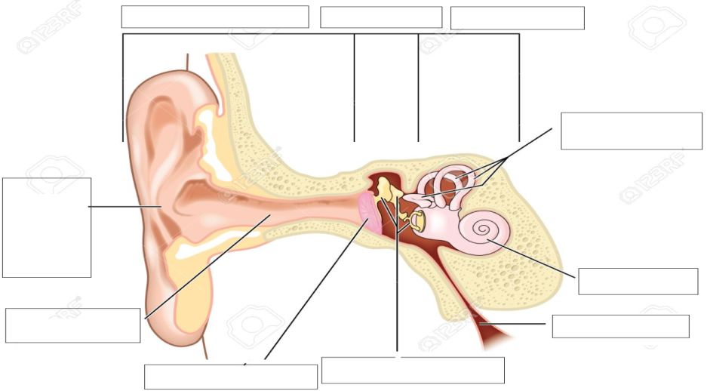

Define brevemente cada una de las estructuras más importantes del oído e indica su ubicación (oído interno, medio o externo)

Martillo, yunque y estribo:

_______________________________________________________________________________________________________________________________________________________________________________

Canal auditivo:

_______________________________________________________________________________________________________________________________________________________________________________

Tímpano:

_______________________________________________________________________________________________________________________________________________________________________________

Cóclea:

_______________________________________________________________________________________________________________________________________________________________________________

Pabellón auditivo:

_______________________________________________________________________________________________________________________________________________________________________________

Nervio auditivo:

_______________________________________________________________________________________________________________________________________________________________________________

Si en un caso hipotético cada animal emitiera sonidos sólo en el rango en el que los puede captar ¿un elefante se podría comunicar con un delfín mediante sonidos? Fundamenta tu respuesta

__________________________________________________________________________________________________________________________________________________________________________________________________________________________________________________________________________________________________________________________________________________________________________________________________________________________________________________________________________________________________________________________________________________________________

